Carta del Veneto MUTA
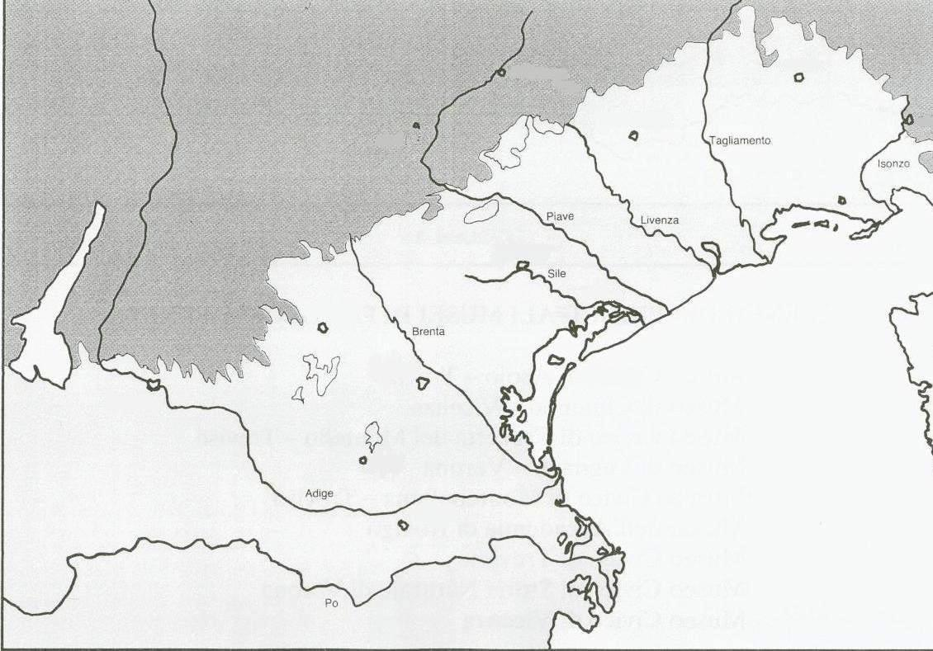

Indica quali zone,
secondo te, l’uomo
avrebbe potuto sce- gliere per costruire i suoi villaggi e le prime città e prova a spiegarne le ragioni.

